Établissement d'enseignement budgétaire de l'État fédéral "Université médicale d'État d'Astrakhan" du Ministère de la santé de la Fédération de Russie
Département d'oto-rhino-laryngologie et d'ophtalmologie

Année académique 2019-2020

Spécialité: médecine générale

Discipline: Ophtalmologie

Développeurs: Ramazanova L.Sh., Napylova O.A., Shamratov R.Z.
Astrakhan 2020

Tâche situationnelle numéro 1

Compétences évaluées: PK-6, PK-8, PK-10

Le patient G, 66 ans, a souffert d'une crise hypertensive, après quoi il a remarqué une diminution de la vision de son œil droit. La vision a fortement diminué, sans douleur. Objectivement. Acuité visuelle de l'œil droit = ​​0,02 (non corr.). Les annexes sont normales. Le globe oculaire n'est pas injecté. Segment antérieur de l'œil sans pathologie apparente. Sur le fond du réflexe rouge du fond d'œil, des rayures flottantes noires sont visibles, dirigées vers l'apex au centre de la pupille. Sur le fond du disque optique, l'œil est œdémateux, rouge, ses contours sont tachés, peu visibles en raison de nombreuses hémorragies ressemblant à des flammes. Les veines sont sombres, dilatées, alambiquées, parfois perdues dans le tissu œdémateux de la rétine. Les artères sont étroites. Nombreuses hémorragies striées et importantes dans tout le fond. Oeil gauche. Acuité visuelle = 0,5 avec verre sphérique –2,0 dioptries. = 0,9. Les annexes sont normales. Le globe oculaire n'est pas injecté. Segment avant sans modifications visibles. Dans la lumière transmise sur le fond du reflet rouge, des traits noirs sont visibles, similaires à ceux de droite. Sur l'image du fond de l'angiosclérose hypertensive de la rétine.

The questions

1. Faites un diagnostic.
2. Mesures thérapeutiques.

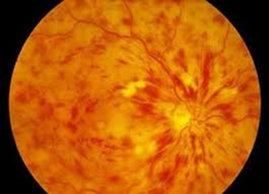

Tâche situationnelle numéro 2

Compétences évaluées: PK-6, PK-8, PK-10

Le patient F., 17 ans, a fortement diminué la vision de l'œil gauche après avoir levé des poids. Il a une courte histoire de myopie. Le patient se plaint de la présence d'un "rideau" sombre sur le dessus. Objectivement. Acuité visuelle de l'œil droit = ​​0,02 avec une sphère de 6,5 dioptries. = 1,0. L'œil est calme. Segment antérieur sans pathologie visible. Les supports optiques sont transparents. Ophtalmoscopie: disque du nerf optique oblique, cône myope Vitréochoriorétinodystrophie périphérique. Acuité visuelle de l'œil gauche = 0,01 (non corr.). L'œil est complètement calme. Segment antérieur sans pathologie visible. Les supports optiques sont transparents. En lumière transmise, sur le fond du réflexe rouge dans la partie inférieure de l'œil, un film de type voile de couleur grise est visible, qui oscille lorsque le globe oculaire se déplace. Avec ophtalmoscopie. Ci-dessous, vous pouvez voir la formation translucide vésiculaire, sur laquelle grimpent les vaisseaux.

The questions

1. Faites un diagnostic.
2. Quelles recherches supplémentaires sont nécessaires?
3. Traitement, calendrier.

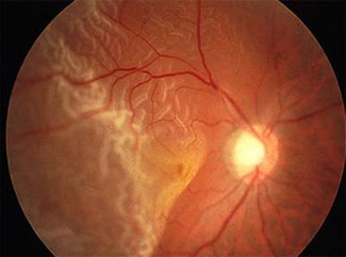

Tâche situationnelle numéro 3

Compétences évaluées: PK-6, PK-8, PK-10

Patient G., 64 ans, se plaint d'une diminution de la vision de l'œil droit. Anamnèse: se considère malade dans les 3 jours. Il y a une semaine, elle a souffert d'une sinusite aiguë du côté droit. Objectivement. Acuité visuelle de l'œil droit = ​​0,2 (non corr.). L'œil droit est calme, les supports optiques sont transparents. Le fond de l'œil: le disque du nerf optique est hyperémique, ses frontières sont fusionnées, gonflées, il est légèrement en évidence dans le corps vitré, les artères sont dilatées, les veines sont alambiquées, l'entonnoir vasculaire est rempli d'exsudat. La région maculaire et la périphérie de la rétine sans pathologie. TOD = 22 mmHg Acuité visuelle de l'œil gauche = 1,0. L'œil est sain. TOS = 23 mmHg

The questions

1. Faites un diagnostic.
2. Quelles recherches supplémentaires sont nécessaires?
3. Prescrire un traitement

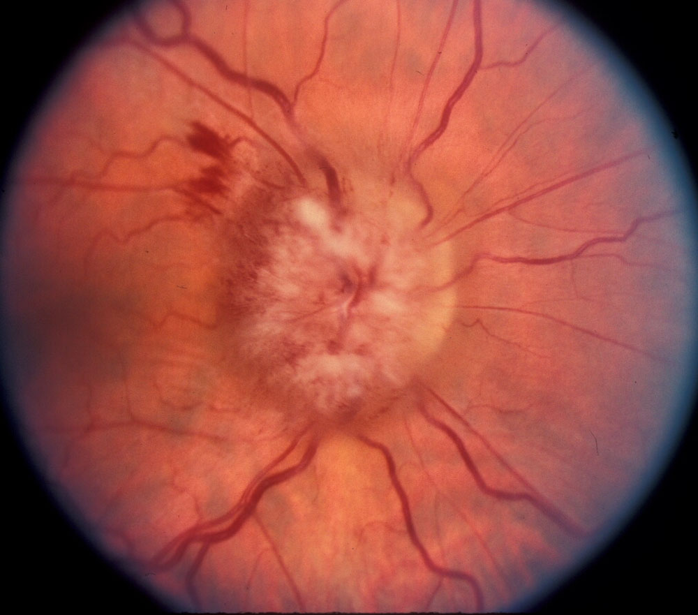

Tâche situationnelle numéro 4

Compétences évaluées: PK-6, PK-8, PK-10

Homme A., 46 ans. Plaintes d'une forte diminution de la vision de l'œil gauche. Le matin, la vision était normale. Pendant le travail, j'ai remarqué que l'œil gauche commençait soudain à mal voir. La diminution de la vision n'était pas accompagnée de douleur. En 5-10 minutes, l'œil est devenu complètement aveugle. Le patient souffre d'hypertension. Objectivement. Acuité visuelle de l'œil droit = ​​1,0. L'œil est calme. Segment antérieur de l'œil sans modifications visibles. Les supports optiques sont transparents. Sur l'image du fond de l'angiosclérose hypertensive. Acuité visuelle de l'œil gauche = 0. Le globe oculaire gauche n'est pas injecté. Segment antérieur de l'œil sans modifications visibles. Les supports optiques sont transparents. Sur le fond est déterminé la rétine pâle trouble. Dans son contexte, une fosse centrale rouge vif se détache dans la zone de la macula lutea. Les artères sont fortement rétrécies. Les artères intermittentes ont des colonnes de sang cassées. Les veines sont pratiquement inchangées. Le disque du nerf optique est pâle avec une teinte grise.

The questions

1. Faites un diagnostic.
2. Quelles recherches supplémentaires sont nécessaires?
3. Décrivez le traitement
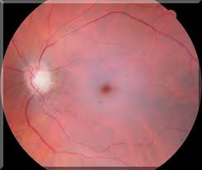

Tâche situationnelle numéro 5

Compétences évaluées: PK-6, PK-8, PK-10

Le patient B., 9 ans, se plaint d'une basse vision dans les deux yeux. Selon la mère, elle voit mal dès la naissance. Il n'utilise pas de lunettes - elles n'aident pas. Objectivement. Acuité visuelle des deux yeux = 0,1 (n / a) segment antérieur inchangé. Sur le fond du nerf optique, les disques sont pâles, de taille quelque peu réduite. Aucune autre pathologie n'est visible. Mouvements oculaires horizontaux poussés.

The questions

1. Faites un diagnostic.
2. Quelles recherches supplémentaires sont nécessaires?
3. Prescrire un traitement
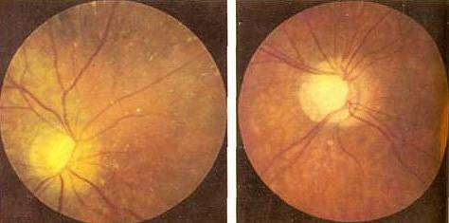

Tâche situationnelle numéro 6

Compétences évaluées: PK-6, PK-8, PK-10
Patient N., 59 ans, au service de cardiologie, en ophtalmoscopie: veines rétiniennes dilatées, alambiquées. Les artères sont quelque peu rétrécies, de calibre inégal. Symptômes positifs de Guist et Salus - I. Hyperémie légère du disque optique. Hémorragie rétinienne à point unique.

The questions

1. Le diagnostic.
2. À quels stades d'hypertension ou à quels stades correspondent ces changements?

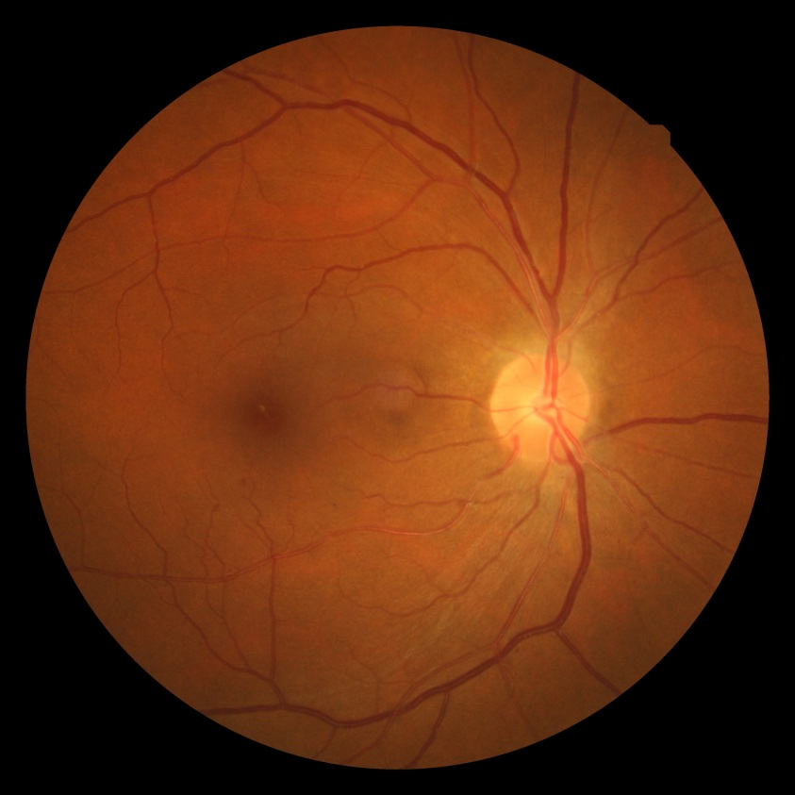

Tâche situationnelle numéro 7

Compétences évaluées: PK-6, PK-8, PK-10

Le patient P., 25 ans, se plaint d'une vision floue périodique de l'œil gauche, de maux de tête fréquents. Objectivement. Acuité visuelle de l'œil droit et de l'œil gauche = 1,0. L'annexe n'est pas modifiée. L'œil est calme. Segment antérieur sans pathologie. Avec l'ophtalmoscopie: disque du nerf optique élargi, semblable à un champignon, favorise les petites hémorragies pétéchiales vitreuses. La couleur du disque est gris rosâtre, les bordures sont floues. Un œdème péripapillaire est exprimé.

The questions

1. Diagnostic estimé.
2. Recherches supplémentaires.
3. Mesures thérapeutiques

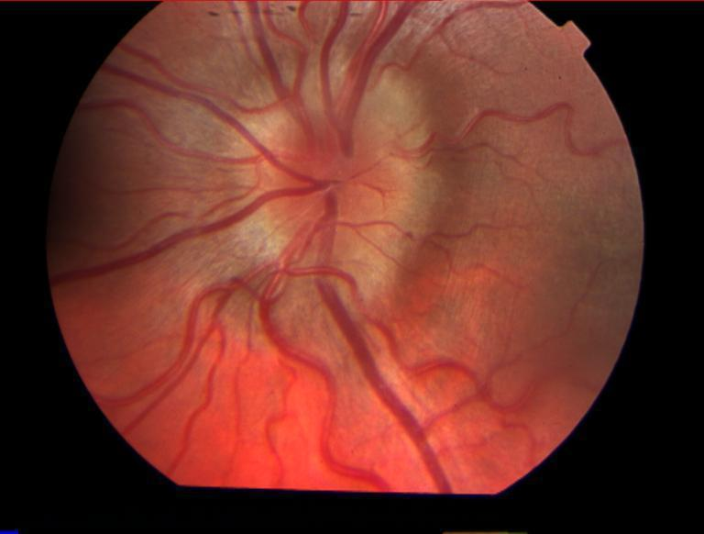

Tâche situationnelle numéro 8

Compétences évaluées: PK-6, PK-8, PK-10

Enfant Sh., 4 ans, dans les 3 mois, la vision de l'œil droit a fortement diminué. Les parents ont attiré l'attention sur la large pupille "lumineuse" de cet œil. La douleur de l'enfant ne dérange pas. Vu objectivement. Acuité visuelle de l'œil droit = ​​pr certa. L'œil est sain. Acuité visuelle de l'œil gauche = 1,0. L'annexe n'est pas modifiée. L'œil est calme. Segment avant sans modifications visibles. La pupille est ronde, dilatée, ne réagit pratiquement pas à la lumière. Les supports optiques sont transparents. Ophtalmoscopie de l'œil droit: une formation tubéreuse jaune or qui favorise le corps vitré.

The questions

1. Diagnostic estimé.
2. Recherches supplémentaires.
3. Traitement

Tâche situationnelle numéro 9

Compétences évaluées: PK-6, PK-8, PK-10

Un homme de 40 ans est venu chez l'optométriste se plaindre d'un rétrécissement progressif de son champ visuel. De l'anamnèse: la mère du patient souffrait de basse vision, le frère du patient a les mêmes plaintes. Segment antérieur sans pathologie. L'annexe n'est pas modifiée. L'œil est calme. Acuité visuelle de l'œil droit = ​​0,6 n / a. Acuité visuelle de l'œil gauche = 0,6 n / a Ophtalmoscopie des deux yeux: le disque optique est de couleur cireuse, les bords sont clairs, les artères et les veines sont rétrécies, les foyers dystrophiques sous la forme de "corps osseux" à la périphérie moyenne et extrême. La périmétrie statique des deux yeux est un rétrécissement des champs visuels à 15 degrés.

The questions

1. Diagnostic estimé.
2. Recherches supplémentaires.
3. Traitement

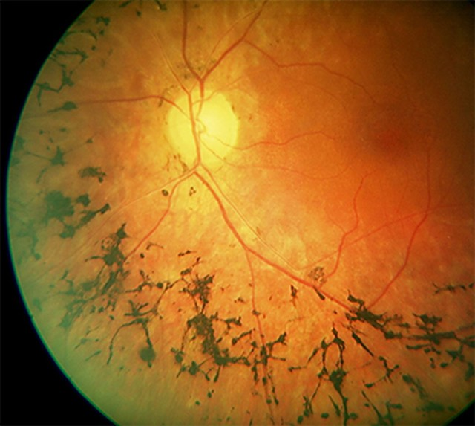

Tâche situationnelle numéro 10

Compétences évaluées: PK-6, PK-8, PK-10

Le patient S., 70 ans, est venu voir un ophtalmologiste souffrant de troubles de la vision dans les deux yeux. A partir de l'anamnèse: la phacoémulsification a été réalisée avec implantation de LIO des deux yeux, chirurgie et postopératoire sans complications. Segment antérieur sans pathologie. L'annexe n'est pas modifiée. L'œil est calme. La position de la LIO dans la chambre postérieure, acuité visuelle de l'œil droit = ​​0,3 n / K. Acuité visuelle de l'œil gauche = 0,3 n / a Ophtalmoscopie des deux yeux: les disques optiques sont rose pâle, les bords sont clairs, les vaisseaux sont rétrécis sclérotisés, dans la zone maculaire il y a de nombreux foyers amis dystrophiques. Périmétrie statique des deux yeux: défaut de champ visuel dans la zone centrale. Norme périphérique

Des questions

1. Diagnostic estimé.
2. Effectuez des diagnostics différentiels.
3. Décrivez le traitement

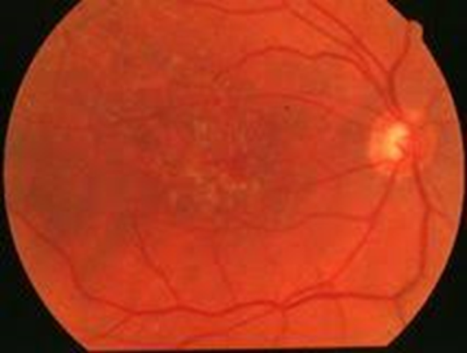

Tâche situationnelle numéro 11

Compétences évaluées: PK-6, PK-8, PK-10

Patient G., 50 ans, se plaint d'une diminution de la vision dans les deux yeux. Anamnèse: souffrant de diabète sucré de type 2 depuis 10 ans. Glucose 15 m / mol. Objectivement. Acuité visuelle de l'œil droit = ​​0,2 (non corr.), Œil gauche 0,1 n / a. OD / OS est un support optique calme et transparent. Le fond de l'œil: le disque du nerf optique est rose pâle, les bords sont clairs autour des arcades vasculaires et paramaculaires à la périphérie moyenne et extrême du microanévrisme, petites hémorragies ponctuelles, dans la zone d'exsudat maculaire. TOD = 22 mmHg TOS = 22 mmHg

Des questions

1. Faire un diagnostic, déterminer le stade de la maladie
2. Quel traitement est requis pour le patient, expliquez.

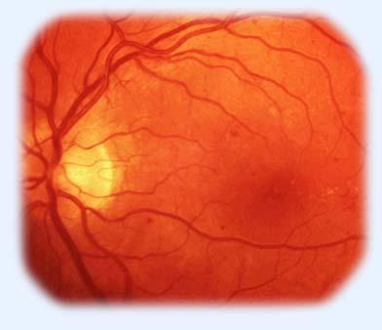

Tâche situationnelle №12

Compétences évaluées: PK-6, PK-8, PK-10

Patient S., 63 ans, se plaint d'une diminution de la vision dans les deux yeux. Anamnèse: souffre de diabète sucré 2 depuis plus de 15 ans. Glucose 12 m / mol, hémoglobine glyquée 16 m / mol. La phacoémulsification de la cataracte a été réalisée avec une implantation de LIO dans les deux yeux. Objectivement. Acuité visuelle de l'œil droit = ​​0,08 (non corr.), Œil gauche 0,1 n / a. OD / OS est un support optique calme et transparent. Le fond de l'œil: le disque optique est pâle, il y a des vaisseaux nouvellement formés autour du disque, dans la zone centrale et à la périphérie moyenne il y a des hémorragies sous forme de «langues de flamme», IRMA et œdème dans la zone maculaire. TOD = 22 mmHg TOS = 22 mmHg

Des questions

1. Faire un diagnostic, déterminer le stade de la maladie
2. Quel traitement est requis pour le patient, expliquez.

